院 系 数据科学与计算机学院 班 级 17 学 号 17341146 姓 名 王程钥
【实验题目】数据表示实验
【实验目的】掌握结构数据的保存和读取的方法。
【实验说明】
- 把源程序和可执行文件放在相应的上交源码目录中。
- 截屏用按键(Ctrl+Alt+PrintScreen)截取当前窗口
- 把每段具有独立功能的代码单独写入一个函数有助于编码和调试。
【参考资料】
- C语言函数分类：http://msdn.microsoft.com/zh-cn/library/2aza74he(v=vs.110).aspx
- C语言字符串函数：http://msdn.microsoft.com/zh-cn/library/f0151s4x(v=vs.110).aspx
- C语言程序设计：http://www.runoob.com/cprogramming/
【实验环境】
- Windows + VS 2012 http://172.18.187.9/netdisk/default.aspx?vm=17net
- Linux + gcc
【实验内容】
(1)结构数据保存和读出(StructSave.cpp)
- 实验要求：
循环输入员工(Person)的信息，每输入一个员工的信息，立即写入文件(Persons.stru)，直到输入的姓名为exit时跳出循环。然后，读出该文件，显示每个Person的信息。
Person的信息表示：
struct Person {
char username[USER_NAME_LEN]; // 员工名
int level; // 工资级别
char email[EMAIL_LEN]; // email地址
DWORD sendtime; // 发送时间
time_t regtime; // 注册时间
};
- 老师用到的字符串函数和自定义函数(仅作参考)：
printf(),scanf(),strcpy() （VS 2017要求使用scanf_s,strcpy_s）
int inputOnePerson(Person *personSent){…}
- 截屏运行结果：
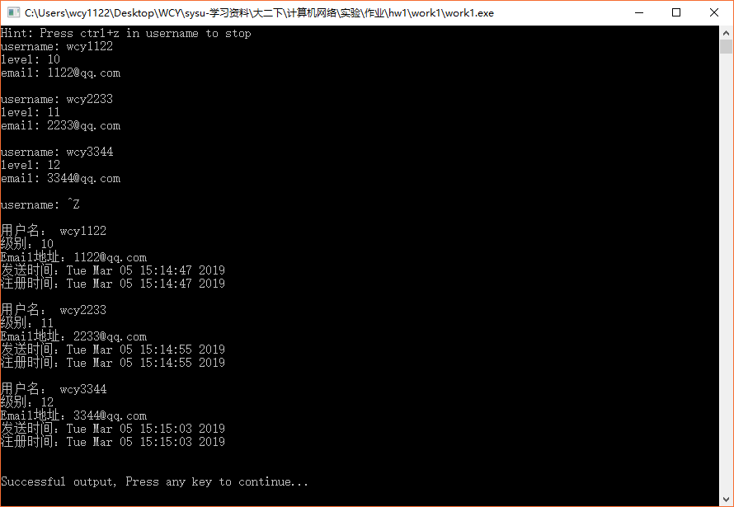
- 源代码：
#include<bits/stdc++.h>
#include<windows.h>
#define N 10000
#define BUF_LEN 100
#define USER_NAME_LEN 20
#define EMAIL_LEN 80
#define TIME_BUF_LEN 30
using namespace std;
typedef unsigned long DWORD;
struct Person {
char username[USER_NAME_LEN];
int level;
char email[EMAIL_LEN];
DWORD sendtime;
time_t regtime;
}per[N];
char pts[TIME_BUF_LEN];
time_t now;

bool input_one_person(Person &personSent)
{
char inputBuf[BUF_LEN];
int inputNumber;
char buf[sizeof(Person)];
printf("username: ");
if(!(~scanf("%s",inputBuf)))return 0;
strcpy(personSent.username,inputBuf);
printf("level: ");
scanf("%d",&inputNumber);
personSent.level=inputNumber;
printf("email: ");
scanf("%s",inputBuf);
strcpy(personSent.email,inputBuf);
now=time(NULL);
personSent.sendtime=(DWORD)now;
personSent.regtime=now;
return 1;
}

void put_into_file(Person personSent)
{
FILE *fp;
if((fp=fopen("Persons.stru","ab+"))==NULL) {
printf("can't open the file");
getchar();exit(0);
}
if(fwrite(&personSent,sizeof(Person),1,fp)!=1){
printf("file write error\n");
printf("Press any key to continue...");
getchar();
}
fclose(fp);
}

void output_one_person(Person personRecv)
{
char regtime[TIME_BUF_LEN];
char sendtime[TIME_BUF_LEN];
printf("用户名： %s\n",personRecv.username);
printf("级别：%d\n",personRecv.level);
printf("Email地址：%s\n",personRecv.email);
time_t t1=(time_t)personRecv.sendtime;
sprintf(sendtime,"%s",ctime(&t1));
printf("发送时间：%s",sendtime);
sprintf(regtime,"%s",ctime(&personRecv.regtime));
printf("注册时间：%s",regtime);
printf("\n");
}

void input()
{
Person personSent;
printf("Hint: Press ctrl+z in username to stop\n");
while(input_one_person(personSent))
put_into_file(personSent),printf("\n");
printf("\n");
}

void output()
{
Person personRecv;FILE *fp;
char regtime[TIME_BUF_LEN];
char sendtime[TIME_BUF_LEN];
if((fp=fopen("Persons.stru","rb"))==NULL)
{
printf("can't open the file");
printf("Press any key to continue...");
getchar();exit(0);
}
while(fread(&personRecv,sizeof(Person),1,fp)==1)
output_one_person(personRecv);
fclose(fp);
printf("\r\nSuccessful output, Press any key to continue...");
getchar();
}

int main()
{
input();
output();
return 0;
}

(2) 多文件合并保存和读出(FilePack.cpp)
- 实验要求：
循环输入多个文件名（不超过200MB，可以自己确定），每输入一个，就把该文件的文件名（最多300字节）、文件大小(long)和文件内容写入文件FileSet.pak中，输入文件名为exit时跳出循环。然后，读FileSet.pak，每读出一个文件就把它保存起来,有重名文件存在时文件名加上序号（从2开始）。
* 合并时可以先取得文件大小，然后边读边写。
- 老师用到的字符串函数和自定义函数(仅作参考)：
strcpy()，scanf()，printf()
sprintf()—用于多个字符串和整数合并成一个字符串
strrchr()—反向查找字符

struct FileStruct {
char fileName[300];
__int64 fileSize;
};
__int64 getFileSize(char * fileName){…}
char * getFileName(char *pathName){…}
int packFile(char *srcFileName,FILE * destFile){…}
// 拷贝filePathName中前面长度为len的字符串到fileFullName
int mystrcpy(char * fileFullName,int len,char * filePathName){…}
void getUniqueName(char *newFileName,char *filePathName){…}
int unpackFile(FILE *srcFile,char *Path){…}
- 截屏运行结果：
为了测试方便，测试时使用相对路径。绝对路径也可以运行本程序完成同样的功能。
\work2文件夹为代码保存文件夹，其下有两个子文件夹\test和\result
\test文件夹上有六个文件：a.txt, b.pdf, c.pdf, d.docx, e.jpg, f.cpp。
\result文件夹为空文件夹。(如果文件夹不存在，程序会在对应路径下新建一个文件夹)
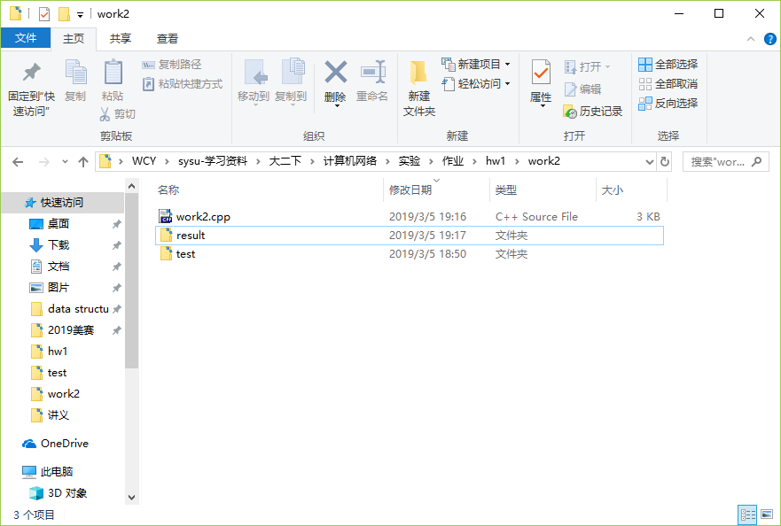
\work2文件夹
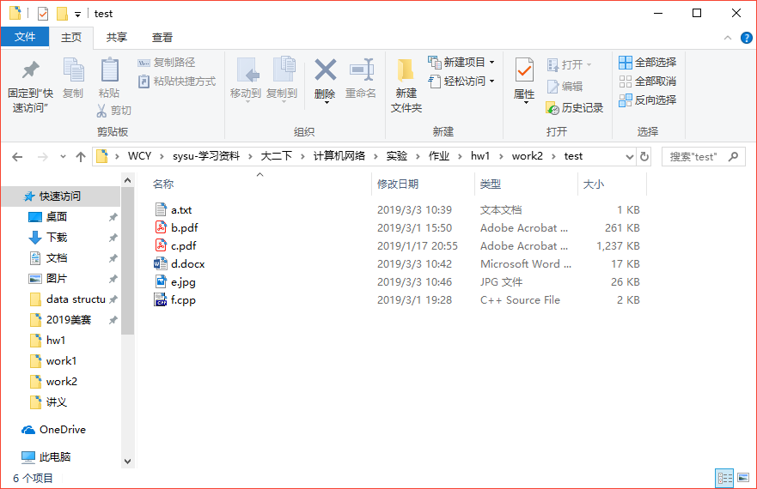
\test 文件夹
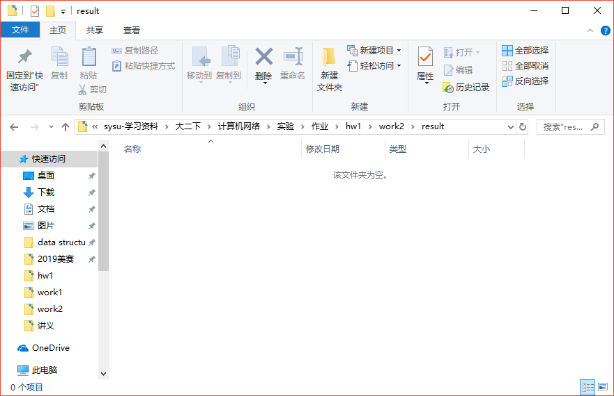
\result 文件夹

依次打开这6个文件
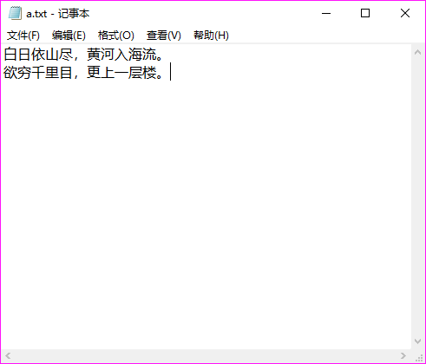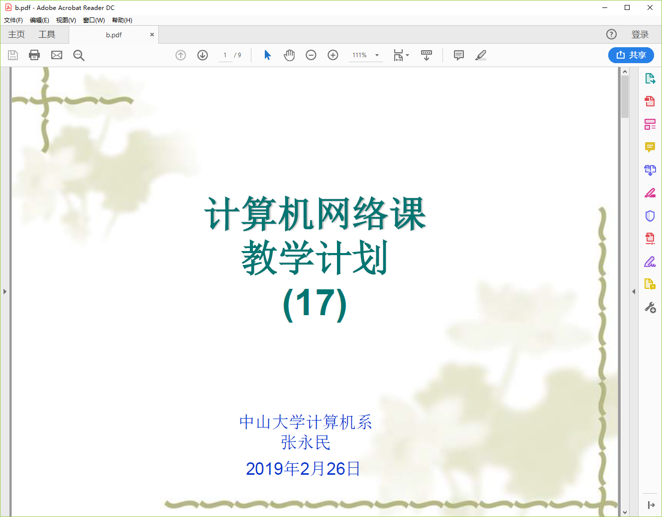
a.txt b.pdf
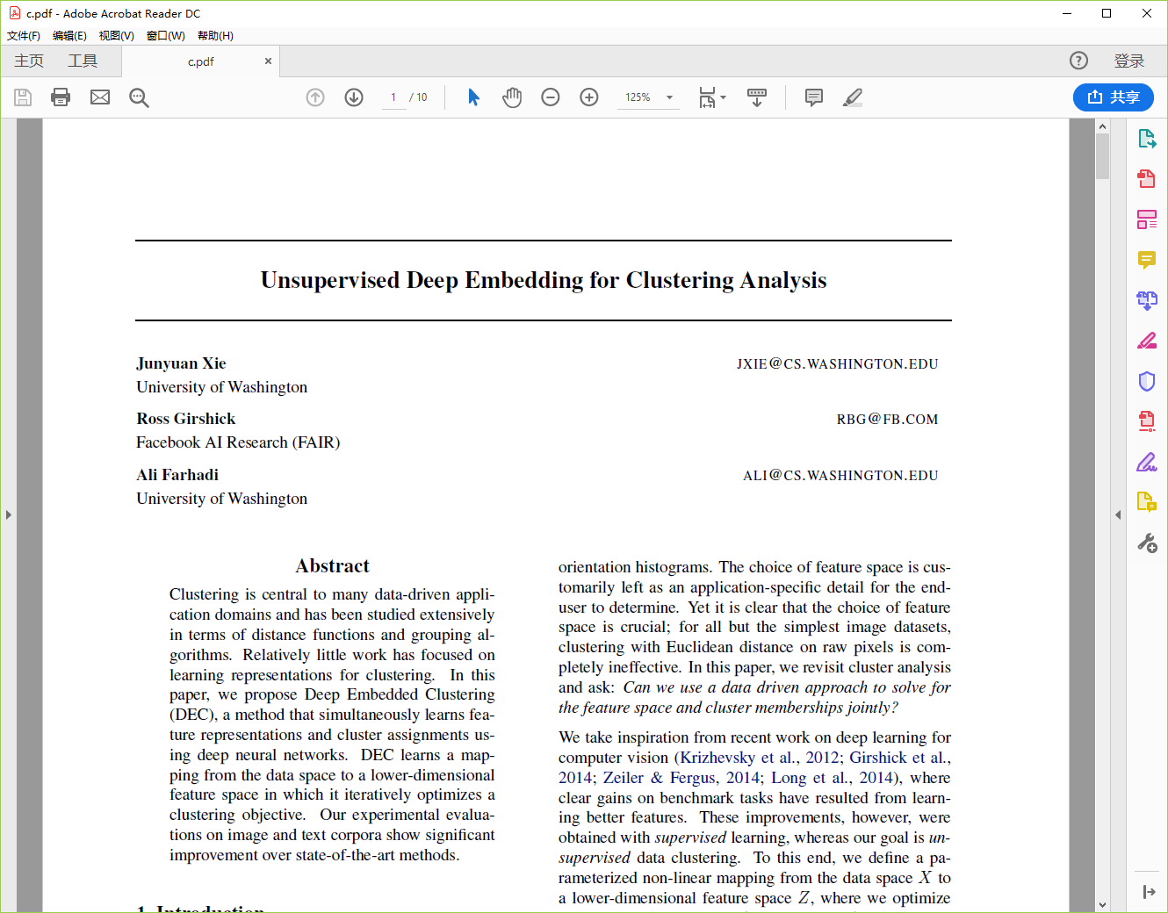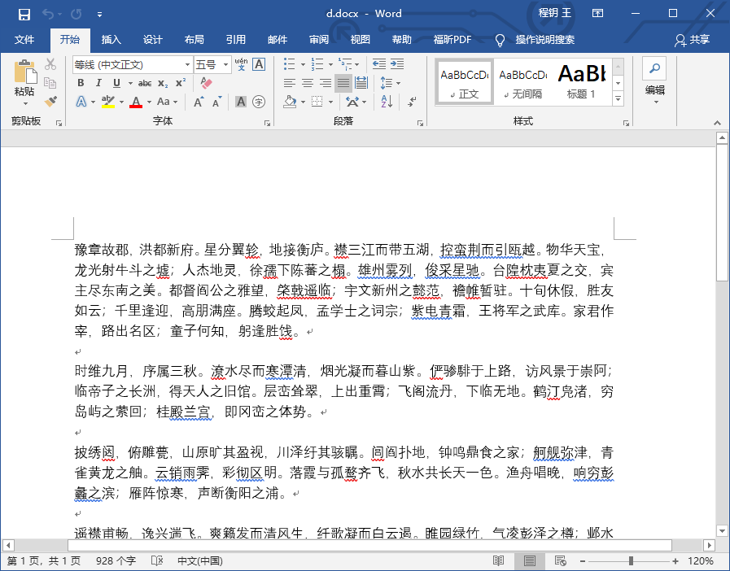
c.pdf d.docx
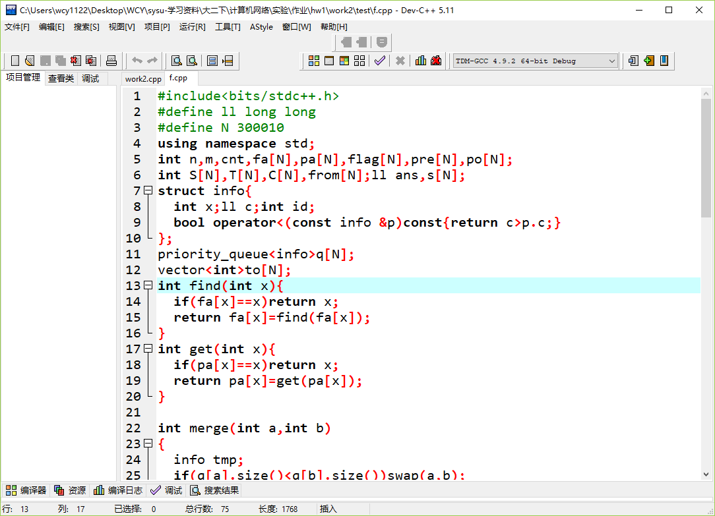
e.jpg f.cpp

运行程序：
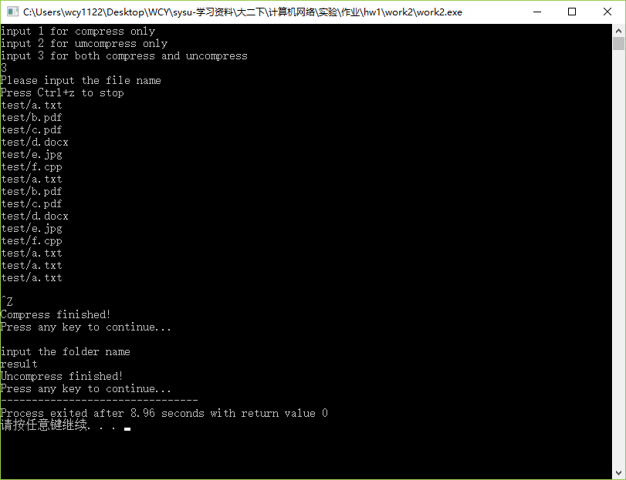
选择3模式，先压缩后解压

运行结果：
\work2文件夹的内容变为：
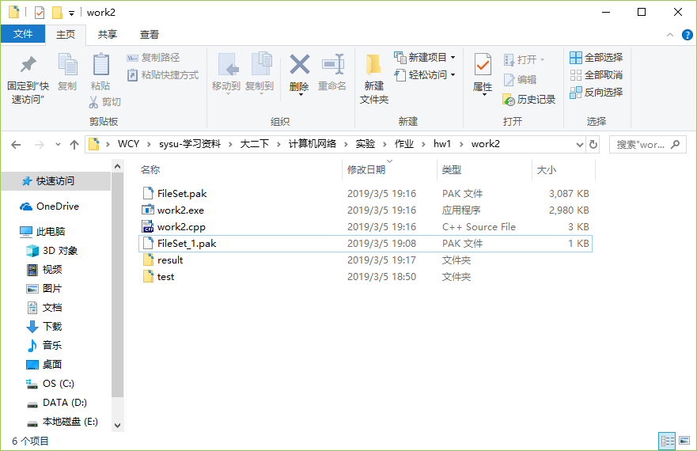
\result的内容变为：
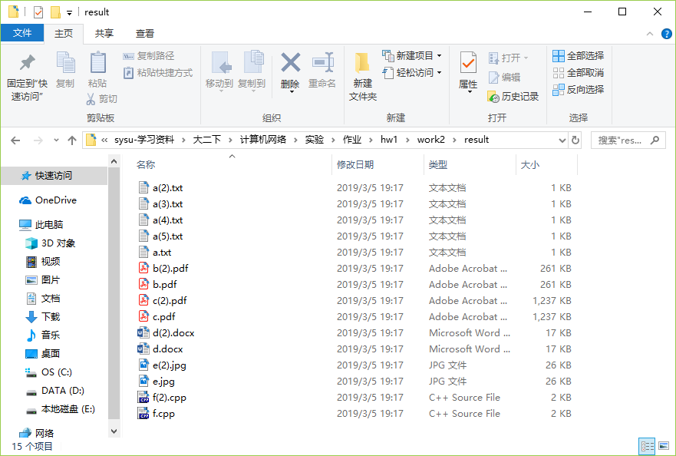
\result下的15个文件均可打开，显示结果同上，字节数与源文件相同。

- 源代码：
#include<bits/stdc++.h>
#define M 300
#include<windows.h>
#include<fcntl.h>
#include<io.h>
using namespace std;
int size,len;
FILE *srcfile,*destfile;
char buf[20],srcfname[M],str[M],filename[M],des[M];
char destfname[M]="FileSet.pak";

void adjust(char *srcfname,char *filename)
{
int len=strlen(srcfname),pos=len-1,cnt=0;
for(;pos>=0;pos--)if(srcfname[pos]=='/')break;
for(int i=pos+1;i<len;i++)filename[cnt++]=srcfname[i];
filename[cnt]='\0';
}

void compress()
{
destfile=fopen(destfname,"wb");
if(destfile==NULL)
{
printf("Write file no found!\n");
printf("Press any key to continue...");
getchar();exit(1);
}
//open the destfile
printf("Please input the file name\n");
printf("Press Ctrl+z to stop\n");
while(~scanf(" %s",srcfname))
{
srcfile=fopen(srcfname,"rb");
if(srcfile==NULL)
{
printf("Read file no found!\n");
printf("Press any key to continue...");
getchar();continue;
}
adjust(srcfname,filename);
size=filelength(fileno(srcfile));
fwrite(filename,sizeof(filename),1,destfile);
fwrite(&size,sizeof(int),1,destfile);
while((len=fread(buf,1,20,srcfile))>=20)
fwrite(buf,1,20,destfile);
//input file
fwrite(buf,1,len,destfile);
fclose(srcfile);
//compress file
}
fclose(destfile);
printf("Compress finished!\n");
printf("Press any key to continue...");
getchar();printf("\n");
}
//compress

void get_filename(char *des,char *str,char *filename)
{
FILE *fp;char type[M];
int pos=strlen(str),size=0;
sprintf(filename,"%s%s",des,str);
fp=fopen(filename,"rb");
if(fp==NULL)return;
//no confilct
while(str[pos]!='.')type[size++]=str[pos--];
str[pos]='\0';type[size]='\0';
reverse(type,type+size);
//get type and filename
for(int i=2;;i++)
{
sprintf(filename,"%s%s(%d).%s",des,str,i,type);
fp=fopen(filename,"rb");
if(fp==NULL)return;
}
}

void umcompress()
{
char ch;
printf("input the folder name\n");
scanf(" %s",str);
sprintf(des,".\\%s\\",str);mkdir(str);
//set up folder
srcfile=fopen(destfname,"rb");
while(fread(str,sizeof(str),1,srcfile)==1)
{
get_filename(des,str,filename);
destfile=fopen(filename,"wb");
fread(&size,sizeof(int),1,srcfile);
while(size--)
{
fread(&ch,1,1,srcfile);
fwrite(&ch,1,1,destfile);
}
fclose(destfile);
}
fclose(srcfile);
printf("Uncompress finished!\r\n");
printf("Press any key to continue...");
getchar();
}
//umcompress

int main()
{
int ch;
printf("input 1 for compress only\n");
printf("input 2 for umcompress only\n");
printf("input 3 for both compress and uncompress\n");
scanf("%d",&ch);
if(ch&1)compress();
if((ch>>1)&1)umcompress();
return 0;
}

- 与同学互测并截屏运行结果：
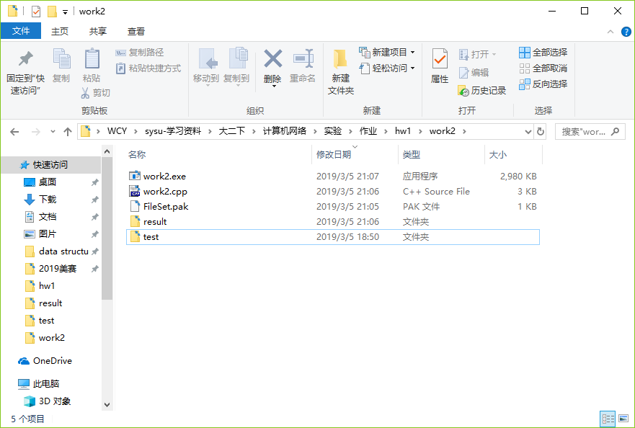
运行前的 \work2文件夹
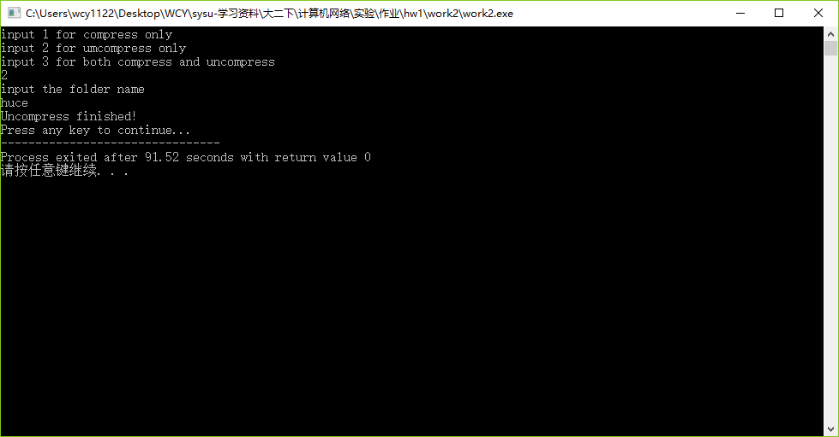
运行程序，选择2模式，只解压不压缩，解压到 /huce文件夹
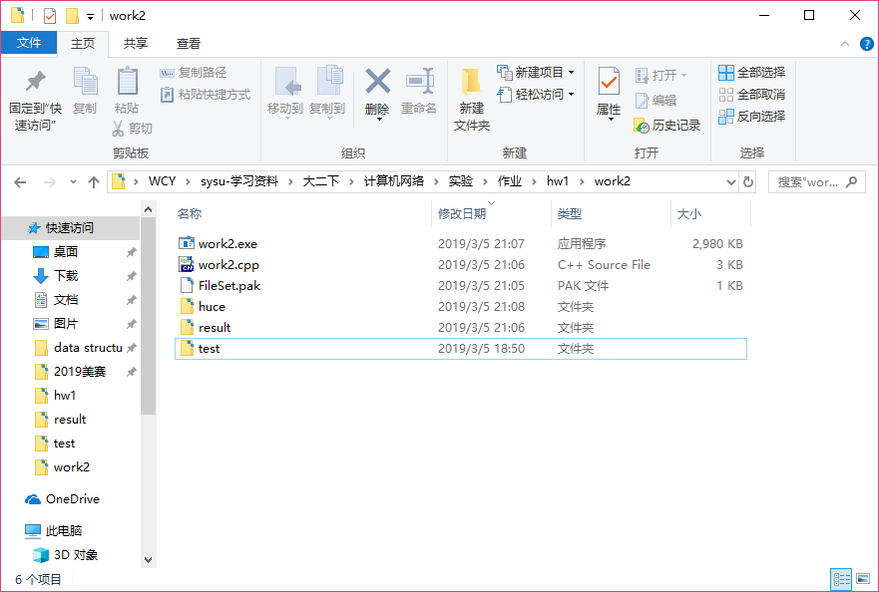
运行后的 /work2文件夹，出现 /huce文件夹
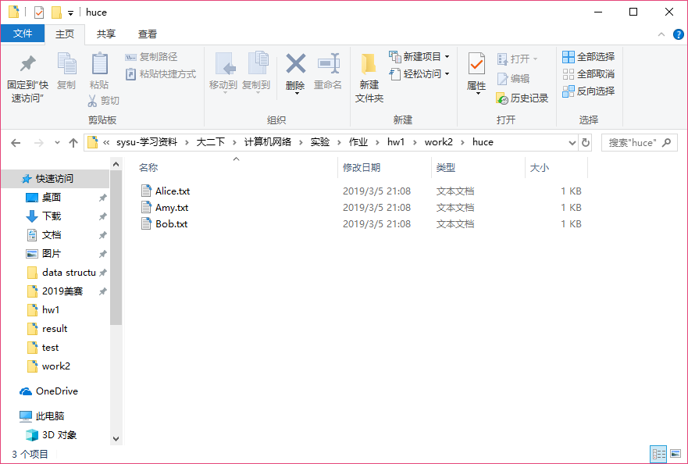
运行后的 /huce文件夹，出现三个解压文件
三个文件均能正确打开，且大小与原文件相等
【完成情况】
是否完成以下步骤？(√完成 ×未做)
(1) [√] (2) [ ]
是否与同学进行了互测？[√](√ ×)
互测同学的学号姓名： 17341108 刘瀚之
【实验体会】
写出实验过程中遇到的问题，解决方法和自己的思考;并简述实验体会（如果有的话）。
本次实验主要有两个任务，第一个任务是员工信息文件读写，第二个任务是手写压缩软件实现文件压缩和解压的功能。
第一个任务主要考察文件读写的使用，第二个任务主要考察文件读写和字符串的简单处理。我直接根据例程的代码进行简单修改，把VC环境下的代码改成了g++/gcc环境下的代码，进行简单修改就完成了第一个任务。第二个任务将例程的文件读写代码进行修改，并加上了一些字符串处理函数。这个任务需要对字符串进行简单处理，将文件名从路径中剥离出来，生成文件路径。
这两个实验都比较简单，完成得也比较顺利，没有遇到太多的挑战。压缩程序对多钟类型文件普适性良好，能够成功完成任务。
通过本次实验，我了解了C语言中的时间获取函数，也更熟悉了C语言的文件读写操作。

【交实验报告】
每位同学单独完成本实验内容并填写实验报告。
交作业地点：http://172.18.187.11/netdisk/default.aspx?vm=17net
编程实验
截止日期：2019年3月9日23：00（周六）。
上传文件：学号_姓名_数据表示实验报告.doc
学号_姓名_数据表示实验源码.rar (源程序和可执行程序)

